ESCUELA SUPERIOR POLITÉCNICA DEL LITORAL

FIEC

Laboratorio de Microcontroladores

Proyecto Final

Lectura de valor analógico de un potenciómetro y juego mayor entre dos números

Alumno

Dennis Andrés Vinueza Fajardo


Paralelo: # 4
Grupo: # 2

Fecha de presentación:
26 / 01 / 2012

2011 – 2° TÉRMINO

1.- Enunciado del proyecto
Este proyecto será en lenguaje C y deberá ejecutar dos ejercicios:
- El primer programa consiste en la lectura de los valores analógicos de un potenciómetro colocado en la bornera de entrada analógica, presentando las variaciones de valores (en binario) en 8 LEDs y en dos displays de 7 segmentos (en dos dígitos decimales) disponibles, el cual ira el valor entre 0 a 99 voltios.

- El segundo programa consiste en un juego de dos jugadores, el cual obtenga el mayor valor numérico entre dos números del 1 al 8 será el ganador, donde cada diodo tiene un valor, de la parte inferior a la parte superior del 1 al 8 respectivamente.

2.- Diagrama de Bloques

3.- Diagrama de Flujo funcional del Programa principal y de las subrutinas

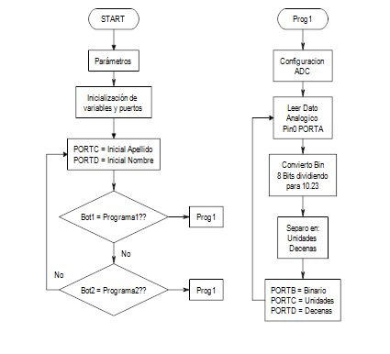
PROGRAMA 1

PROGRAMA 2

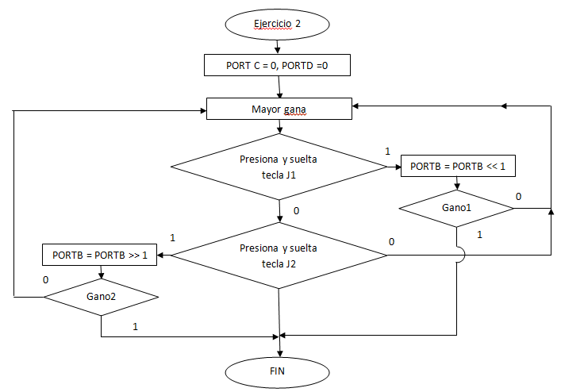

4.- Descripción del algoritmo o estrategia utilizada.

- Se escriben los parámetros de configuración y inicializan las variables y los puertos a ser utilizados. Se muestran en los puertos C y D las iniciales del estudiante. Quedamos encerrador en un lazo infinito que pregunta por la BOTONERA1 o la BOTONERA2.

- Si se presiona la BOTONERA2, se ejecuta el PROGRAMA1: Se configura el modulo ADC y se leen los Datos Analógicos desde el PIN0 del PORTA. Una vez obtenido el valor digital se lo divide para 10.23 para obtener un rango de 0 a 99. Seguido separamos el número en unidades y decenas y Finalmente mostramos el valor binario en el PORTB y el valor Digital Decimal en los PUERTOS C y D. Usando un arreglo de códigos de 7 segmentos para poder mostrar el número correctamente.

- Si se presiona la BOTONERA3, se ejecuta el PROGRAMA2: Se inicializan las variables y puertos a usar; y quedamos dentro de un lazo que depende de la variable flag, cuando esta variable es igual a 3 significa que los números aleatorios han sido genenerados, luego de lo cual se procede a comparar dichos números para asignar al ganador, este se repetirá para ambos jugadores, y se llevaro acabo mediante el pulso de la botonera.

5.- Listado del programa fuente en lenguaje ensamblador con comentarios en las líneas de código que considere fundamentales

unsigned short np, ng, digit, digit1;
signed short i;
unsigned short flag, ind, tmp, cont, oldstate = 0;
unsigned short mask(unsigned short num);
unsigned short mask1(unsigned short num);
unsigned short invert (unsigned short num);
void ejercicio1 ();
void ejercicio2 ();
unsigned short conversion(float n);
const inicial = 0x77;
const inicial1 = 0x3E;
const E = 0x79;
const G = 0x7D;

void main() {

// principal:
ANSEL = 0x01; // All I/O pins are configured as digital except AN0
ANSELH = 0;
// PORTA = 0; // Turn off both displays
TRISA = 255; // All port A pins are configured as inputs
PORTB = 0; // Turn off all display segments
TRISB = 0; // All port D pins are configured as outputs
PORTC = 0; // Turn off all display segments
TRISC = 0; // All port D pins are configured as outputs
PORTD = 0; // Turn off all display segments
TRISD = 0; // All port D pins are configured as outputs

do {
PORTB = 0;
PORTD = inicial;
PORTC = inicial1;
if(RA2_bit){
ejercicio1();
}

if(RA3_bit){
ejercicio2();
// Delay_ms(500);
}

} while (1); // Endless loop
}

void ejercicio1 (){
float digitp, temp_res;
unsigned short result, digit10, digit1, digit, i;

do {
temp_res = ADC_Read(0); // Get 10-bit results of AD conversion
digitp = (temp_res*5)/1023;
i = conversion(digitp);
digit = (char)(i % 10u);
digit1 = mask(digit); // Prepare mask for displaying ones
digit = (char)(i / 10u) % 10u;
digit10 = mask(digit); // Prepare mask for displaying tens
Delay_ms(100);

PORTC = digit1; // Set mask for displaying ones on PORTD
PORTD = digit10; // Set mask for displaying tens on PORTD
result = i & 0X0F;
result = invert(result);
result = result << 4;
digit1 = i & 0XF0;
digit1 = digit1 >> 4;
digit1 = invert(digit1);
PORTB = result + digit1;

} while(1);

}

void ejercicio2(){

PORTC = 0;
PORTD = 0;
PORTB = 0;

flag = 0;
do{

for (i = 1; i<=8; i++) {
PORTB = mask1(i);
tmp = PORTB;
if(RA1_bit) {
flag = 1;
ng = i;
PORTD = mask(ng);
Delay_ms(1000);
i = 10;
}
Delay_ms(100);

}

}while(flag.F0 == 0);

flag = 0;

do{

for (i = 1; i<=8; i++) {
PORTB = mask1(i) | tmp;
if(RA4_bit) {
flag = 1;
np = i;
PORTC = mask(np);
Delay_ms(1000);
i = 10;
}
Delay_ms(100);

}

}while(flag.F0 == 0);

Delay_ms(1000);

if(np == ng){
for (i = 1; i<= 3; i++) {
PORTB = 0;
PORTD = 0;
PORTC = 0;
Delay_ms(500);
PORTD = E;
PORTC = E;
PORTB = 255;
Delay_ms(500);
}
}
else {
if(ng > np) {
PORTD = 0;
PORTC = 0;
Delay_ms(250);
PORTD = G;
PORTC = mask(1);
PORTB = 0;
Delay_ms(500);
PORTB = 255;
Delay_ms(500);
}
else{
PORTD = 0;
PORTC = 0;
Delay_ms(250);
PORTD = G;
PORTC = mask(2);
for(i = 1; i <= 2; i++) {
PORTB = 0;
Delay_ms(500);
PORTB = 255;
Delay_ms(500);
}
}
}

Delay_ms(1000);

}

unsigned short mask(unsigned short num) {
switch (num) {
case 0 : return 0x3F;
case 1 : return 0x06;
case 2 : return 0x5B;
case 3 : return 0x4F;
case 4 : return 0x66;
case 5 : return 0x6D;
case 6 : return 0x7D;
case 7 : return 0x07;
case 8 : return 0x7F;
case 9 : return 0x6F;
}
}

unsigned short conversion(float n){

unsigned short final;
float tmpf;

tmpf = n;

if(n > 1 && n <=2)
tmpf = tmpf - 1;

if(n > 2 && n <=3)
tmpf = tmpf - 2;

if(n > 3 && n <=4)
tmpf = tmpf - 3;

if(n > 4 && n <=5){
tmpf = tmpf - 4;
}

if (tmpf > 0 && tmpf<= 0.05)
final = 1;
else if (tmpf > 0.05 && tmpf<=(0.05*2))
final = 2;
else if (tmpf > (0.05*2) && tmpf<=(0.05*3))
final = 3;
else if (tmpf > (0.05*3) && tmpf<=(0.05*4))
final = 4;
else if (tmpf > (0.05*4) && tmpf<=(0.05*5))
final = 5;
else if (tmpf > (0.05*5) && tmpf<=(0.05*6))
final = 6;
else if (tmpf > (0.05*6) && tmpf<=(0.05*7))
final = 7;
else if (tmpf > (0.05*7) && tmpf<=(0.05*8))
final = 8;
else if (tmpf > (0.05*8) && tmpf<=(0.05*9))
final = 9;
else if (tmpf > (0.05*9) && tmpf<=(0.05*10))
final = 10;
else if (tmpf > (0.05*10) && tmpf<=(0.05*11))
final = 11;
else if (tmpf > (0.05*11) && tmpf<=(0.05*12))
final = 12;
else if (tmpf > (0.05*12) && tmpf<=(0.05*13))
final = 13;
else if (tmpf > (0.05*13) && tmpf<=(0.05*14))
final = 14;
else if (tmpf > (0.05*14) && tmpf<=(0.05*15))
final = 15;
else if (tmpf > (0.05*15) && tmpf<=(0.05*16))
final = 16;
else if (tmpf > (0.05*16) && tmpf<=(0.05*17))
final = 17;
else if (tmpf > (0.05*17) && tmpf<=(0.05*18))
final = 18;
else if (tmpf > (0.05*18) && tmpf<=(0.05*19))
final = 19;
else if (tmpf > (0.05*19) && tmpf<=(0.05*20))
final = 20;
else
final = 0;

if(n > 1 && n <=2)
return (final + 20);
else if(n > 2 && n <=3)
return (final + 40);
else if(n > 3 && n <=4)
return (final + 60);
else if(n > 4 && n <=5) {
if(n > 4.85 && n <= 4.925)
return 98;
else if(n > 4.925)
return 99;
else
return (final + 80);
}
else
return final;

}

unsigned short invert (unsigned short num) {
switch (num) {
case 0 : return 0x00;
case 1 : return 0x08;
case 2 : return 0x04;
case 3 : return 0x0C;
case 4 : return 0x02;
case 5 : return 0x0A;
case 6 : return 0x06;
case 7 : return 0x0E;
case 8 : return 0x01;
case 9 : return 0x09;
case 10 : return 0x05;
case 11 : return 0x0D;
case 12 : return 0x03;
case 13 : return 0x0B;
case 14 : return 0x07;
case 15 : return 0x0F;
}
}

unsigned short mask1(unsigned short num) {
switch (num) {
case 1 : return 0x01;
case 2 : return 0x02;
case 3 : return 0x04;
case 4 : return 0x08;
case 5 : return 0x10;
case 6 : return 0x20;
case 7 : return 0x40;
case 8 : return 0x80;
}
}

6.- Copia impresa del circuito armado en PROTEUS para la simulación en el momento de su ejecución

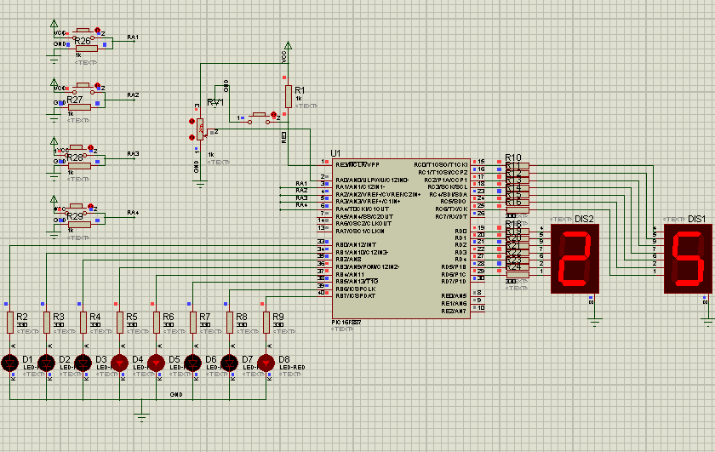

7.- Conclusiones

- La realización de este proyecto nos es de gran utilidad debido a todos los conceptos que implica para la correcta realización del mismo, ya sea a la hora de configurar los registros adecuadamente hasta poner en práctica nuestros conocimientos sobre los comandos utilizados en lenguaje C para microcontroladores, los cuales varían un poco por la implementación de ciertas funciones que no están disponibles en la sintaxis del lenguaje C tradicional.

- Para la realización del proyecto fue necesario el uso de banderas e indicadores ya que estas variables nos permiten implementar un algoritmo más eficiente debido a que nos ayudan a controlar las diferentes instancias de nuestro proyecto y de esta manera se evita el desperdicio de líneas de código que hacen redundante el mismo, simplificando la sintaxis repetitiva y compactándolo como un solo bloque controlador para diferentes instancias.
- En este proyecto se amplió el conocimiento de las aplicaciones de control de los PIC. Se comprobó el funcionamiento de programas que están implementados para familiarizarnos con la utilización de los módulos de Conversión Analógico-Digital (ADC), los cuales en la teoría son un poco abstractos hasta que se plasman en una práctica o proyecto.

8.- Recomendaciones

- Se recomienda tener en un archivo aparte guardado todas las subrutinas vistas tanto en la clase teórica como en la clase práctica, para poder realizar la resolución de problemas de manera menos redundante.

- Tener mucho cuidado a la hora de soldar, es recomendable revisar puntos de contacto sobre la placa, conexión entre pistas, tratar de mantener orden y cuidado en este proceso para evitar el mal funcionamiento al momento de probar el proyecto en la placa.

- Es recomendable usar Delays cuando se necesite observar de manera más lenta algún proceso, haciendo posible ver en más detalle el funcionamiento de una tarea o proyecto para así realizar correcciones si se detectan errores.
9.- Anexos

